Министерство науки и высшего образования Российской Федерации

Научный исследовательский университет «МИЭТ»

Институт Системной и программной инженерии и информационных технологий

**Пояснительная записка**

**по дисциплине**

**«Проектирование информационных систем»**

Тема: «Багетная мастерская»

Выполнил студент группы П-21 Шатохин А.А.

Проверила: Соколова Н.Ю.

**Оглавление**

**1 Введение** 3

**2 Анализ готового программного обеспечения** 4

**3 Анализ предметной области** 8

**4 Проектирование ИС** 21

**5 Заключение** 28

**6 Библиографический список** 28

# **1 Введение**

На первоначальном этапе работы над междисциплинарном проектом была обозначена его цель и список задач в рамках дисциплины. В связи с чем, целью выполнения данного проекта было выбрано проектирование ИС (информационной системы), предназначенной для автоматизации процессов работы с клиентами, регистрации заказов и производства продукции компании «Эстетика».

Для реализации данной цели было поставлено последовательное выполнение следующих задач:

* анализ существующих решений поставленной задачи;
* анализ бизнес-процессов предметной области;
* формирование требований к системе;
* разработка технического задания;
* проектирование системы на языке UML;
* проектирование ГПИ (графического пользовательского интерфейса);
* написание пояснительной записки, создание презентации;
* защита работы.

# **2 Анализ готового программного обеспечения**

Перед тем как начинать проектирование нового ПО (программное обеспечение) был проведён анализ существующих решений, доступных на рынках, с целью выбора одного из них. В ходе исследования для анализа были выбраны следующие ИС:

1. Битрикс24
2. amoCRM
3. Мегаплан

Далее каждое решение было подробно изучено и для каждого из них было составлено краткое описание и список задач, которые решет данная конкретно программа.

* 1. **Битрикс24**

Программа Битрикс24 - онлайн-сервис, разработанный ООО «1С-Битрикс», в котором собраны все нужные инструменты для работы компании и управления бизнесом.

Основные задачи, решаемые системой [1]:

1. Координация совместной работы сотрудников
2. Планирование рабочего дня и графика работ
3. Управление корпоративной почтой
4. Доступ к базе знаний
5. Ведение клиентской базы
6. Интеграция с телефонией
7. Интеграция с мессенджерами
8. Отслеживание истории взаимодействия с клиентами
9. Формирование и оплата счетов

Система разработана на платформе «1С-Битрикс: Управление сайтом» и может быть интегрирована с сервисами Google, Microsoft или iCloud.

* 1. **AmoCRM**

Программа amoCRM, разработанная QSOFT, позволяет автоматизировать задачи следующих областей: финансы, стратегия, персонал, продажи, документооборот и бизнес-процессы, которые связаны между собой и образуют единое решение. [2]

Функциональные возможности программного продукта включают следующие:

* 1. Автоматическая фиксация заявок
  2. Полная интеграция с e-mail
  3. Интеграция с телефонией
  4. Координация совместной работы сотрудников
  5. Автоматическая воронка продаж
  6. Создание всевозможных интеграций с другими системами

Система может быть интегрирована с почтовыми сервисами и другими системами с помощью API.

* 1. **Мегаплан**

Программа Мегаплан, разработанная 1C, позволяет автоматизировать задачи следующих областей: финансы, стратегия, персонал, продажи, документооборот и бизнес-процессы, которые связаны между собой и образуют единое решение. [3]

Функциональные возможности программного продукта включают следующие:

* 1. Управление продажами и работой с клиентами
  2. Координация совместной работы сотрудников
  3. Планирование рабочего дня и графика работ
  4. Контроль за материалами
  5. Управление контактами
  6. Распределение ресурсов и времени сотрудников (диаграммы Ганта и Канбан)
  7. Ведение клиентов
  8. Создание проектов и карточек отдельных задач
  9. Назначение исполнителей, ответственных лиц, проверяющих
  10. Управление согласованиями, производством, сделками и др.
  11. Упорядоченное хранение контактов поставщиков
  12. Возможность написать поставщику из CRM
  13. Шаблоны управления закупками с автоматическими напоминаниями
  14. Создание задач и проектов для подрядчиков
  15. Общение с исполнителями в одном окне, через CRM
  16. Автоматические уведомления о дедлайнах и обновлении статуса задач
  17. Автозаполнение документов

Система разработана на платформе 1С: Предприятие.

На основе собранных данных был проведён сравнительный анализ ИС на возможность решения задач компании «Эстетика»:

Результаты анализа представлены в таблице 1.

Таблица 1. Сравнение программного обеспечения

|  |  |  |  |
| --- | --- | --- | --- |
| Инструментальные средства  Функциональные возможности | «Битрикс24» | «amoCRM» | «Мегаплан» |
| Сбор информации о заказе и клиенте | + | + | + |
| Формирование заказа | + | + | + |
| Формирование карточки клиента-организации | + | + | + |
| Прикрепление ответственного за изготовление сотрудника | + | + | + |
| Оформление товарного чека в случае предоплаты | + |  | + |
| Определение типов работ | + |  | + |
| Документация статуса выполнения | + | + | + |

В результате анализа информационных систем, стоит отметить, что одним из важных критериев является возможность расчета стоимости продукции/услуг, координации работы сотрудников и определения типов работ, которая реализована не во всех рассмотренных программ-аналогов.

Предпочтение в выборе ПО для предприятия Багетная мастерская стоит отдать системе Мегаплан, так как ее функциональные возможности наиболее точно отвечают требующим автоматизации процессам предприятия.

# **3 Анализ предметной области**

Описание предметной области проектируемой ИС, сформулированное преподавателем:

Компания «Эстетика» занимается производством печатной продукции и оформлением картин в багет (рамку). За один рабочий день в компанию поступают несколько десятков заказов. Вначале заказ оформляется, т.е. осуществляется сбор информации о заказе и клиенте, формирование заказа, формирование карточки клиента-организации, прикрепление ответственного за изготовление заказа в срок сотрудника производственного отдела, оформление товарного чека в случае предоплаты.

После оформления заказа начинается производство, а именно, определяются типы работ, подготавливаются соответствующие материалы и выполняются типографические работы либо оформление в багет, выполняемые сотрудником производственного отдела. В журнале выполнения заказов фиксируется статус выполнения: начат, в работе, завершен.

После выполнения заказа продукция сдается заказчику, т.е. доставляется, осуществляется расчет с клиентом и оформляется акт выполненных работ, совершаемых сотрудником отдела продаж «Эстетика».

Было проведено интервьюирование заказчика с целью уточнения бизнес-процессов предметной области, а также получения иной дополнительной информации необходимой для проектирования системы. Для интервью были заранее подготовлены следующие вопросы:

* Кто оформляет заказ?
* Какую информацию передает клиент?
* Как и когда оформляется запись о новом клиенте?
* На основании чего сотрудник назначается ответственным за заказ?
* В каком виде фиксируются данные о клиенте и заказах?

В ходе работы была спроектирована модель процесса по формированию штатного расписания до и после автоматизации. Соответствующие модели представлены на рисунках 1-2.

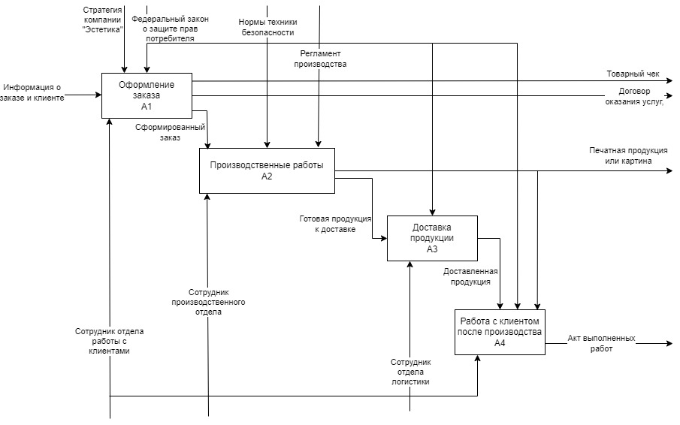Рисунок 1. «Бизнес-процесс «Производство печатной продукции и оформление картин в багет (рамку)» до автоматизации»

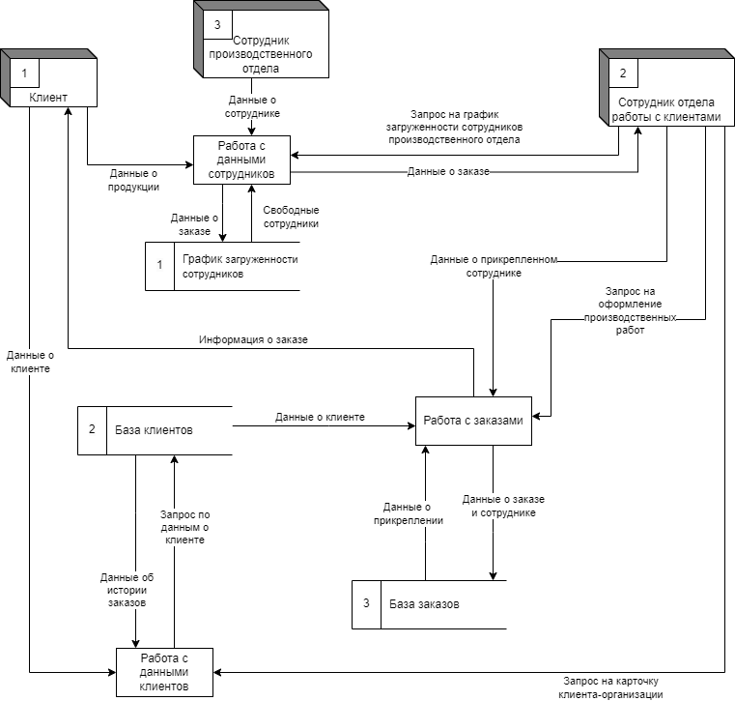

Рисунок 2. «Бизнес-процесс «Производство печатной продукции и оформление картин в багет (рамку)» после автоматизации»

Были выделены базы данных «График загруженности сотрудников», «База клиентов», «База заказов» с соответствующими сведениями. Кроме этого, на модель были нанесены непосредственные участники процесса: сотрудник отдела работы с клиентами, сотрудник производственного отдела, клиент.

Также процессы «Работа с данными сотрудников» и «Работа с заказами» были дополнительно декомпозированы. Их модели после автоматизации представлены на рисунках 3 и 4.

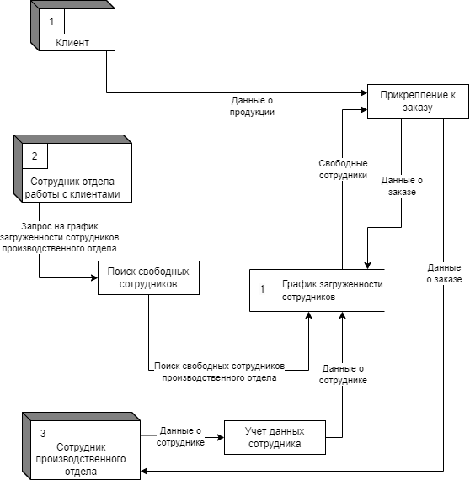

Рисунок 3. Декомпозиция процесса «Работа с данными сотрудников»

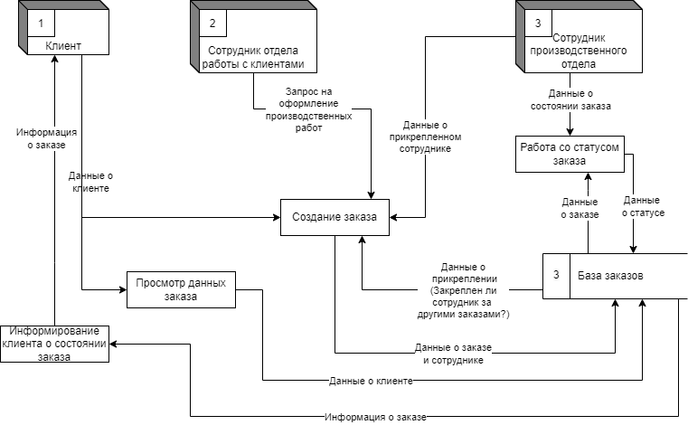

Рисунок 4. Декомпозиция процесса «Работа с заказами»

На основе результатов интервью и уточнения бизнес-процессов к проектируемой информационной системе были сформулированы требования. В итоге, информационная система должна предоставлять возможность:

1. сотруднику отдела работы с клиентами работать (вводить данные, удалять, корректировать, искать) с информацией о клиенте
2. сотруднику отдела работы с клиентами получать сводную информацию о загруженности сотрудников производственного отдела.
3. сотруднику отдела работы с клиентами работать (вводить данные, удалять, корректировать, искать) с информацией о заказах.
4. сотруднику отдела работы с клиентами оформлять товарный чек в случае предоплаты.
5. клиенту получать сводную информацию о заказе, его статусе и ходе работ.
6. сотруднику производственного отдела работать (вводить данные, удалять, корректировать, искать) с информацией о статусе заказа.
7. сотруднику производственного отдела получать сводную информацию о заказе.

Нефункциональные требования

1. Информация должна быть доступна с клиентских мест пользователей системы
2. ГПИ должен быть понятен, должна быть возможность возврат на предыдущую страницу
3. Должна быть возможность как сохранения данных, так и выход из режима корректировки без сохранения
4. Должно быть разграничение прав: сотрудник производственного отдела не должен иметь доступ к товарным чекам и информации о клиенте, сотрудник отдела работы с клиентами не должен иметь возможность изменения статуса работ.

На следующем этапе работ были выделены основные актёры информационной системы, а также к каждому из них было составлено краткое описание. Результатом является таблица 2.

Таблица 2. Актёры и их описания

|  |  |
| --- | --- |
| Актёры | Краткое описание |
| Клиент | Получать сводную информацию о заказе, его статусе и ходе работ |
| Сотрудник отдела работы с клиентами | Работать (вводить данные, удалять, корректировать, искать) с информацией о клиенте, работать (вводить данные, удалять, корректировать, искать) с информацией о заказах, получать сводную информацию о загруженности сотрудников производственного отдела, оформлять товарный чек в случае предоплаты |
| Сотрудник производственного отдела | Работать (вводить данные, удалять, корректировать, искать) с информацией о статусе заказа, получать сводную информацию о заказе |

Исходя из описанных актёров было выявлено несколько вариантов использования, описание которых представлено в таблице 3, на основе которой была составлена диаграмма прецедентов (рисунок 5)

Таблица 3. Выявленные варианты использования

|  |  |  |  |
| --- | --- | --- | --- |
| *Код* | *Основной Актёр* | *Наименование* | *Формулировка* |
| 1 | Клиент | Получать сводную информацию о заказе, его статусе и ходе работ | На экране отображается информация по оформленному Клиентом заказу, включая примечания о ходе работ и статусе заказа. |
|  |
| 2 | Сотрудник отдела работы с клиентами | Работать (вводить данные, удалять, корректировать, искать) с информацией о клиенте | Вносит, изменяет, удаляет или просматривает данные клиента. |  |
| 3 | Сотрудник отдела работы с клиентами | Работать (вводить данные, удалять, корректировать, искать) с информацией о заказах | Формирует спецификацию заказа, график платежей, полностью. Либо редактирует выше описанные данные, удаляет или просматривает их. Имеет возможность распечатать документы. |  |
| 4 | Сотрудник отдела работы с клиентами | Получать сводную информацию о загруженности сотрудников производственного отдела | На экране отображается информация о сотрудниках производственного отдела и закрепленных за ними заказах, включая примечания о ходе работ и статусе заказа |  |
| 5 | Сотрудник отдела работы с клиентами | Оформлять товарный чек в случае предоплаты | Формирует счет для оплаты заказа. Имеет возможность распечатать документы. |  |
| 6 | Сотрудник производственного отдела | Работать (вводить данные, удалять, корректировать, искать) с информацией о статусе заказа | Вносит, изменяет, или просматривает данные о статусе заказа. |  |
| 7 | Сотрудник производственного отдела | Получать сводную информацию о заказе | На экране отображается информация по оформленному заказу, включая конкретную продукцию к изготовлению. |  |
| 8 | Платежная система (ПС) | Осуществлять платежные транзакции | Получает реквизиты банковской карты клиента и пересылает их в банк, в ответ получает информацию о выполненных действиях и передает её в систему |  |

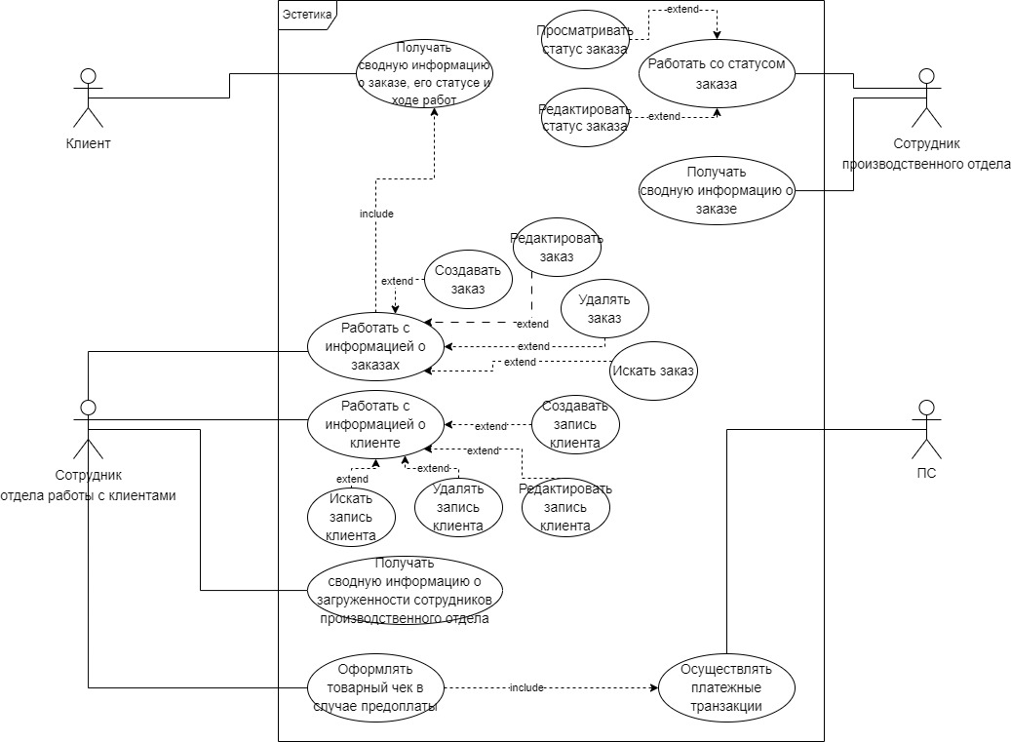

Рисунок 5. Диаграмма прецедентов

После составления диаграммы вариантов использования для процессов «Получать сводную информацию о заказе, его статусе и ходе работ», «Создавать запись клиента» и «Искать запись клиента» были составлены расширенные описания, представленные в таблицах 4-6.

Так же для этих процессов были созданы прототипы экранных интерфейсов, которые представлены на рисунках 6-11.

Таблица 4. Расширенное описание прецедента «Получать сводную информацию о заказе, его статусе и ходе работ»

|  |  |  |
| --- | --- | --- |
| Прецедент | Получать сводную информацию о заказе, его статусе и ходе работ | |
| Актер | Клиент | |
| Цель | Сообщение клиенту о степени готовности его заказа | |
| Примечание |  | |
| Предварительные условия | Заказ и запись клиента должны быть созданы | |
| Типичный ход событий | Действия актера | Действия ИС |
|  | Отображает страницу с формой для входа в учетную запись |
| Вводит данные клиента в форму для входа |  |
|  | Если введены атрибуты и  нажата кнопка «Войти»,  отображает профиль клиента и список его заказов с информацией о каждом из них. |
| ГПИ | Рис. 6-7 | |
| Альтернативный поток |  | Отображает страницу с формой для входа в учетную запись |
| Возможен выход без внесения данных. |  |

Таблица 5. Расширенное описание прецедента «Создавать запись клиента»

|  |  |  |  |
| --- | --- | --- | --- |
| Прецедент | Создавать запись клиента | | |
| Актер | Сотрудник отдела работы с клиентами | | |
| Цель | Фиксация в системе информации о клиенте | | |
| Примечание |  | | |
| Предварительные условия | Наличие в системе данных о клиенте | | |
| Типичный ход событий | Действия актера | | Действия ИС |
|  | | Отобразить перечень имеющихся клиентов с возможностью поиска  для редактирования и создания нового клиентов. |
| Нажать «Создать» | |  |
|  | | Открыть форму для ввода данных о клиенте. |
| Ввести данные клиента | |  |
|  | | Присвоить ИД клиента.  Сохранить в БД запись клиента.  Вернуться на страницу с  перечнем клиентов. |
| ГПИ | | Рис. 8-9 | |
| Альтернативный поток | Возможен выход без сохранения данных. | |  |

Таблица 6. Расширенное описание прецедента «Искать запись клиента»

|  |  |  |
| --- | --- | --- |
| Прецедент | Искать запись клиента | |
| Актер | Сотрудник отдела работы с клиентами | |
| Цель | Просмотр данных о клиенте | |
| Примечание |  | |
| Предварительные условия | Наличие в системе данных о клиенте | |
| Типичный ход событий | Действия актера | Действия ИС |
|  | Отобразить перечень имеющихся клиентов. |
| Нажать «Найти» |  |
|  | Открыть форму для ввода данных о клиенте. |
| Вводит атрибуты для поиска |  |
|  | Если введены атрибуты и нажата кнопка «Поиск», отображает результаты поиска. |
| ГПИ | Рис. 10-11 | |
| Альтернативный поток | Возможен выход без внесения данных. |  |

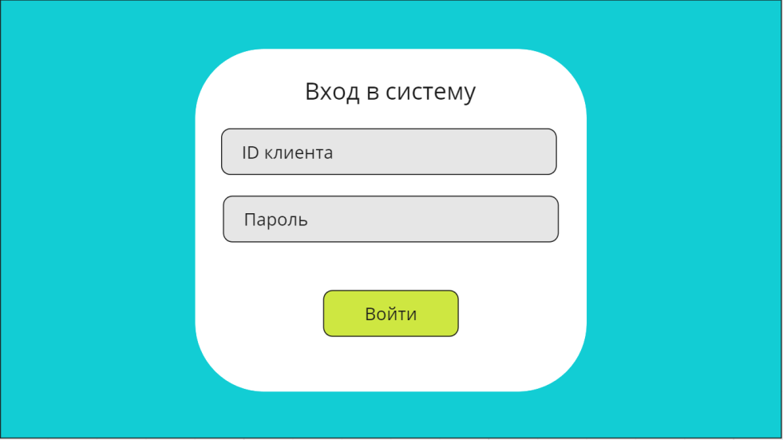  
Рисунок 6. Форма «Вход в систему»

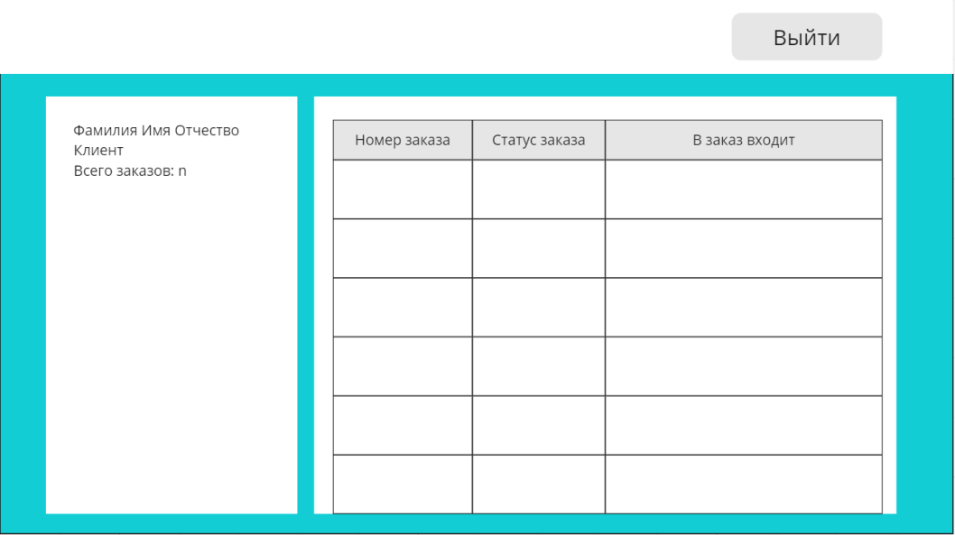  
Рисунок 7. Форма «Информация о заказах»

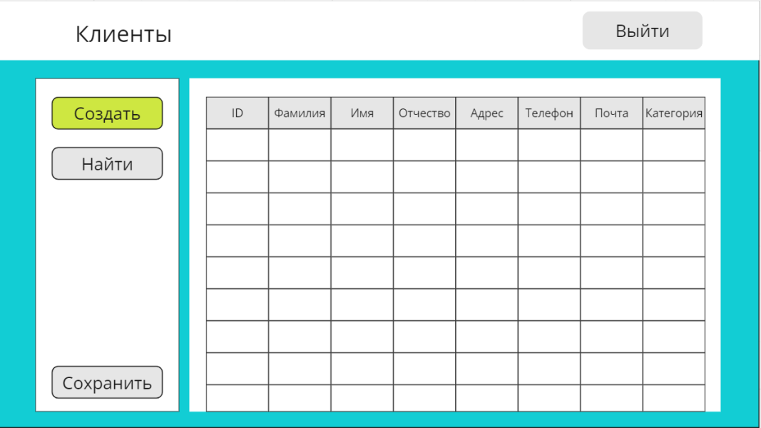  
Рисунок 8. Форма «Информация о клиентах»

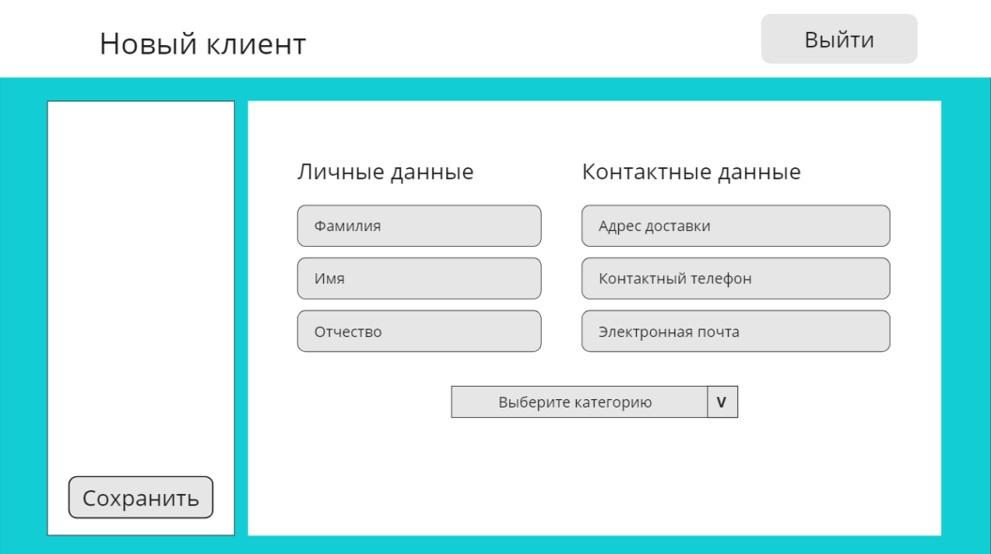   
Рисунок 9. Форма «Создание клиента»

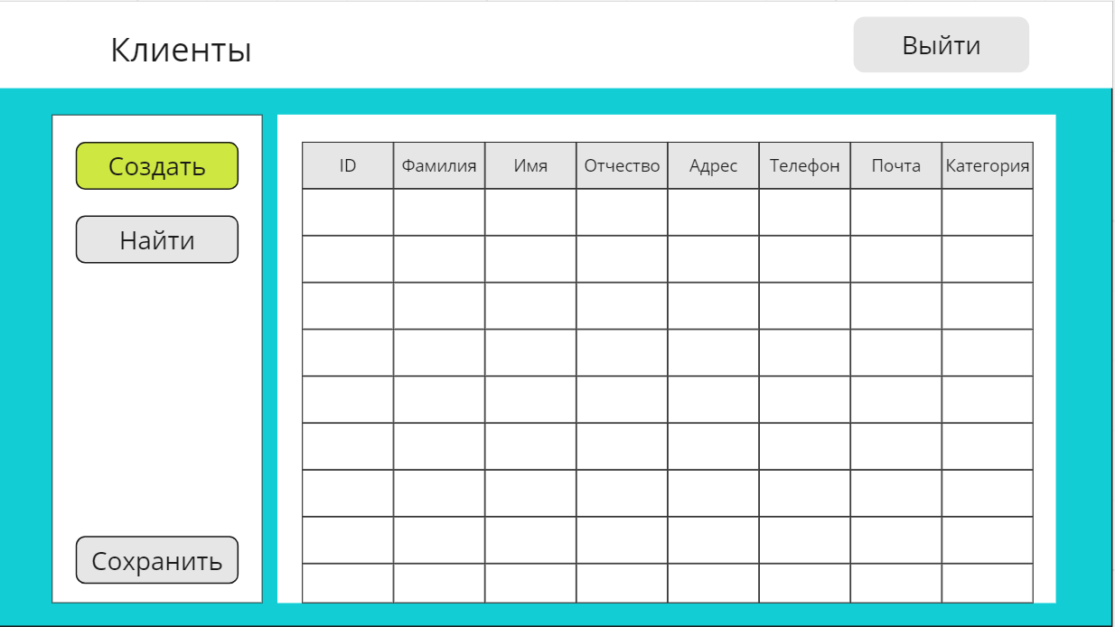  
Рисунок 10. Форма «Информация о клиентах»

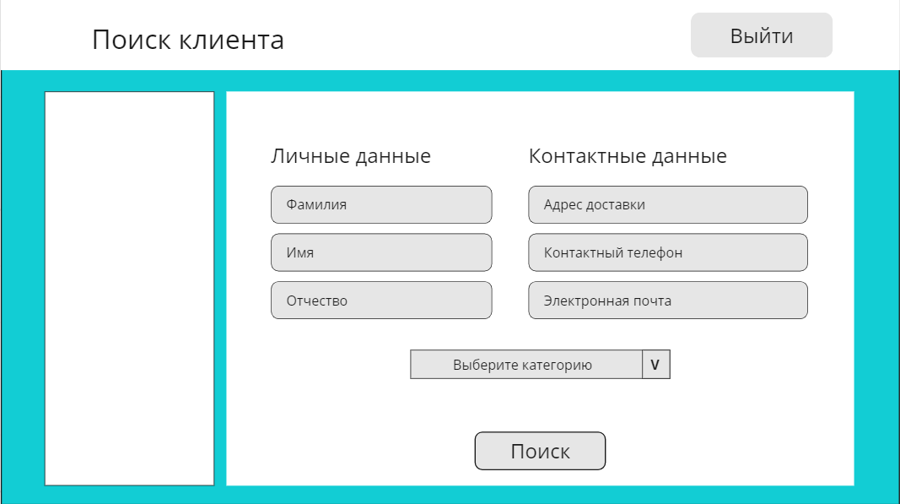  
Рисунок 11. Форма «Поиск клиента»

Заключительным этапом стала разработка Технического задания (ТЗ) для проектируемой ИС. Полный текст ТЗ приведён в Приложении 1.

# **4 Проектирование ИС**

На этапе проектирования ИС были разработаны диаграммы: классов, деятельности, компонентов и развертывания.

На рисунке 12 продемонстрированы классы системы, отражены связи между ними, перечислены методы, производимые над классами, а также кванторы видимости методов.

Рисунок 12. Диаграмма классов

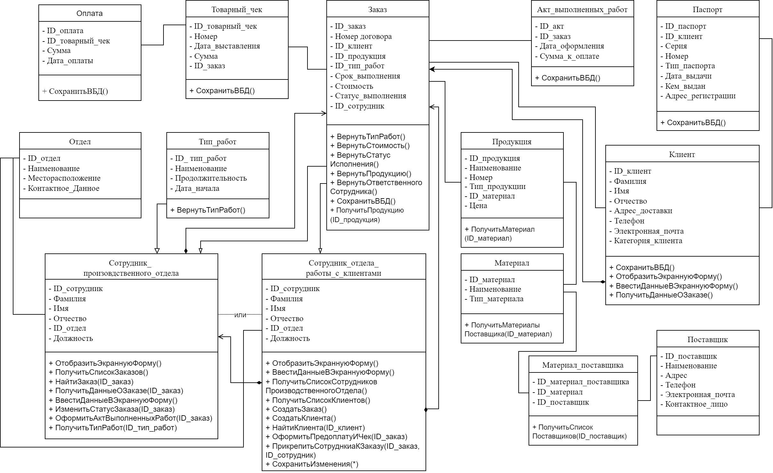

Далее составлялись диаграммы деятельности, описывающие поток действий разрабатываемой системы в процессах, для которых ранее составлялось расширенное описание вариантов использования (рисунки 13-15).

Для этих же процессов составлялись также диаграммы последовательностей (рисунки 16-17)

Рисунок 13. Диаграмма деятельности «Редактирование записи клиента»

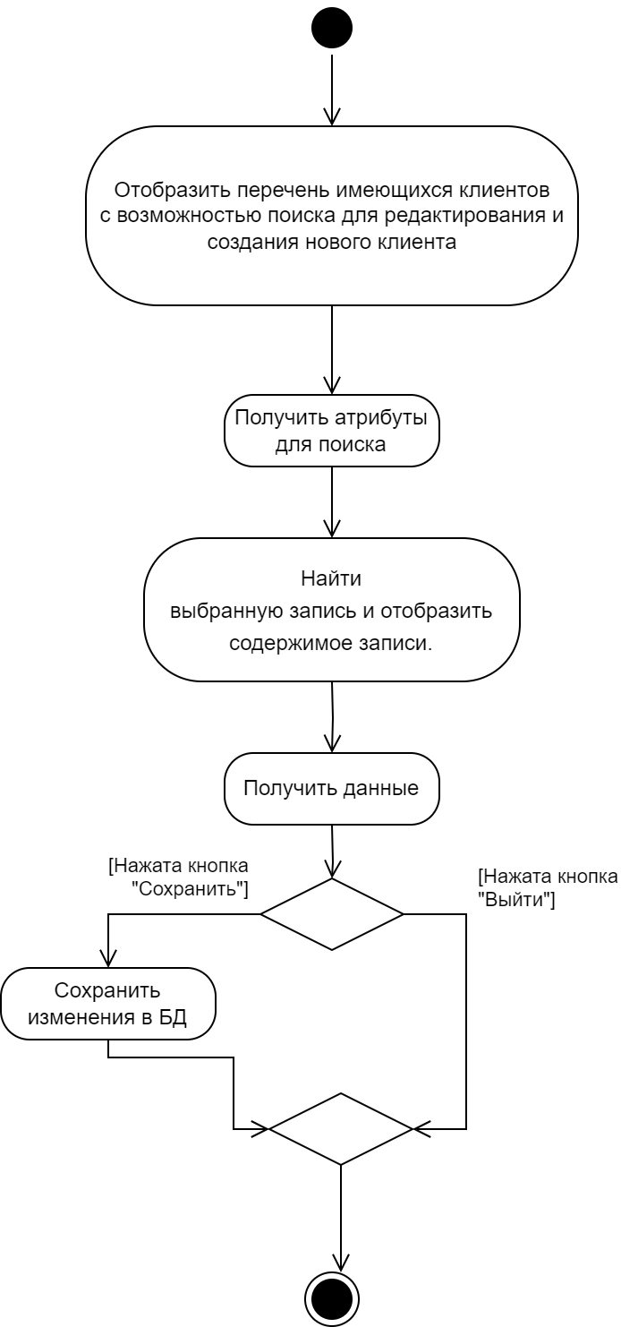

Рисунок 14. Диаграмма деятельности «Редактирование заказа»

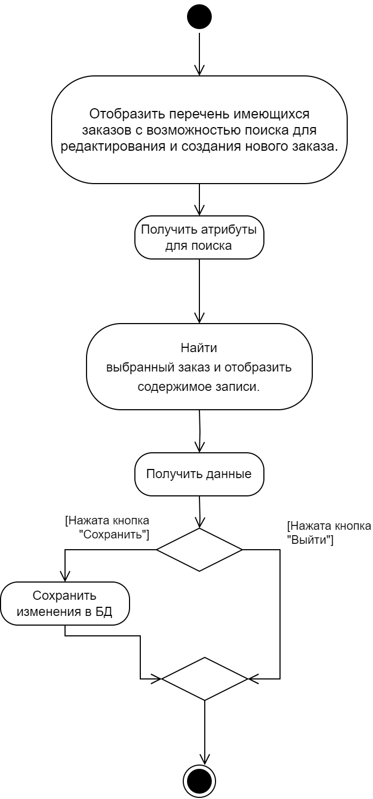

Рисунок 15. Диаграмма деятельности «Получение сводной информации о заказе»

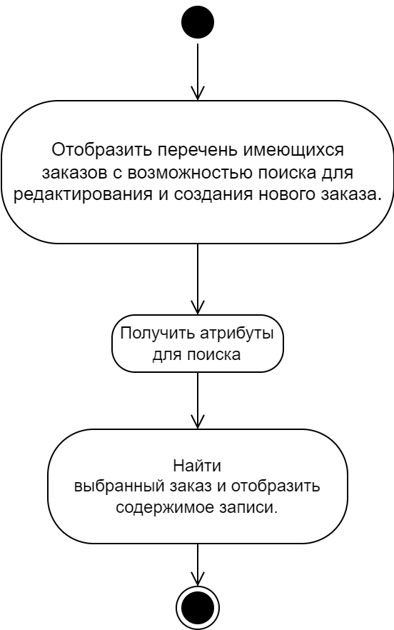

Рисунок 16. Диаграмма последовательности «Редактирование записи клиента»

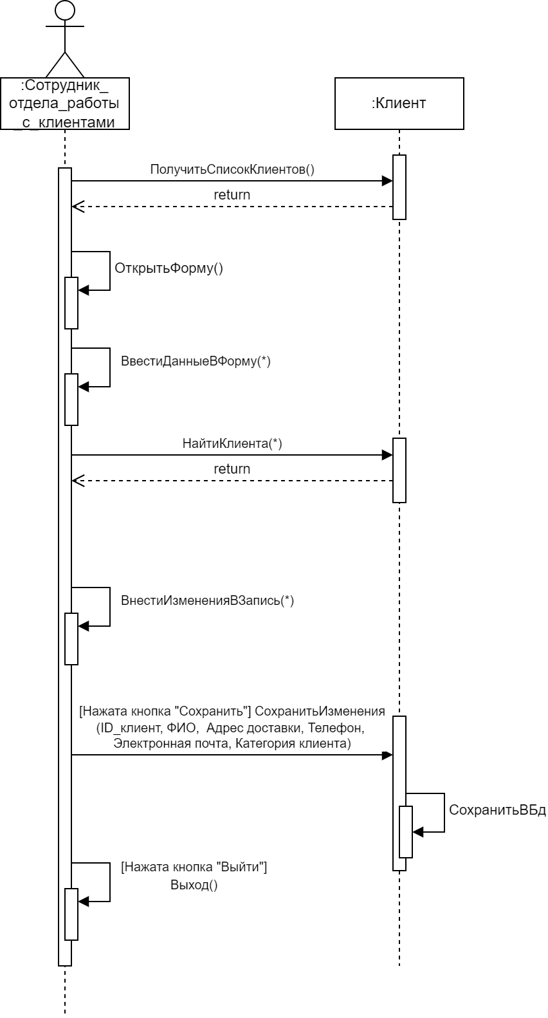

Рисунок 17. Диаграмма последовательности «Редактирование заказа»

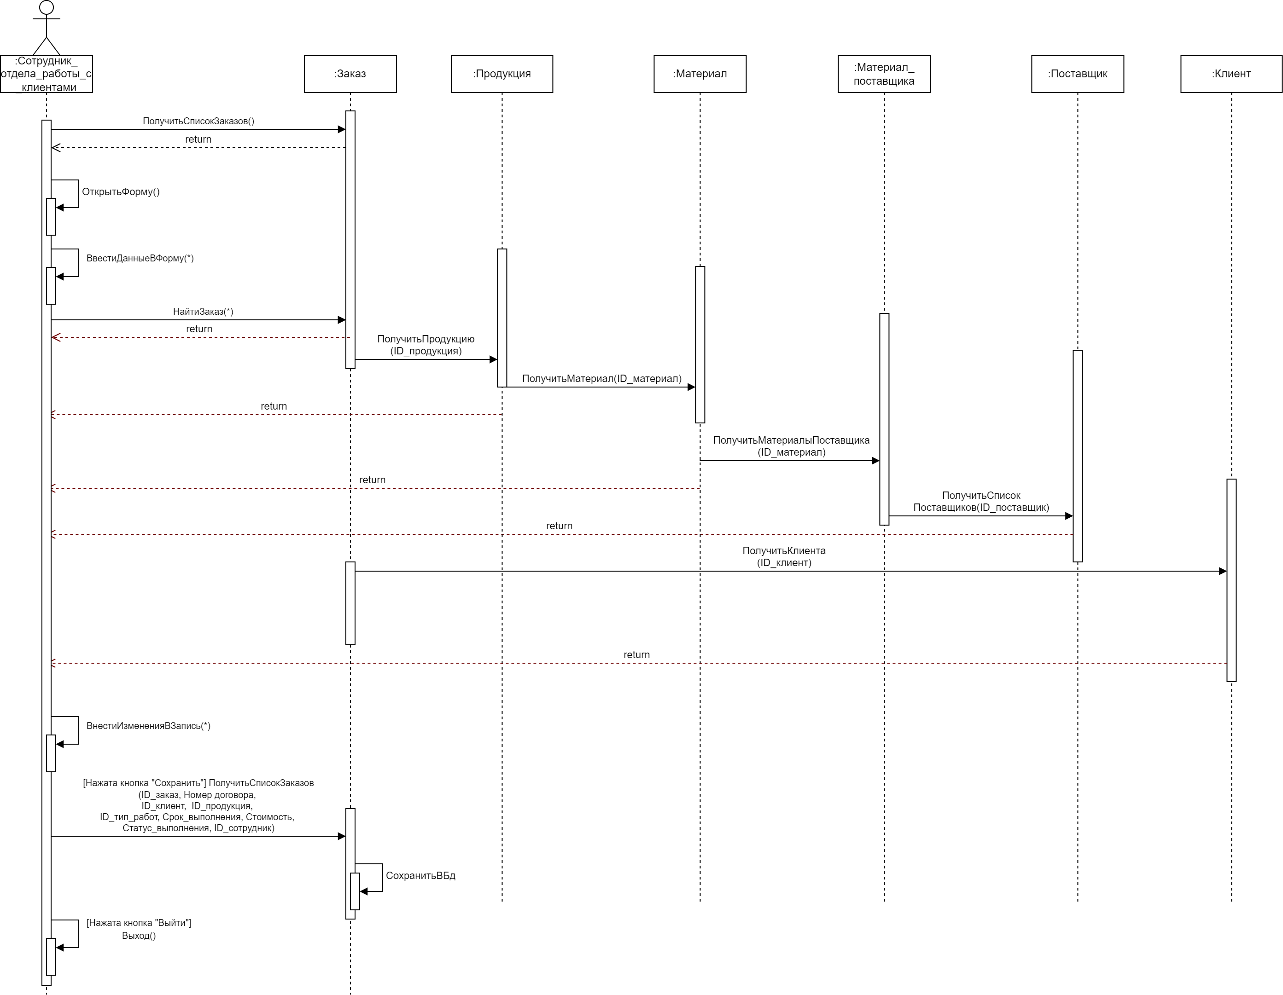

Рисунок 18 – Диаграмма последовательности «Получение сводной информации о заказе»

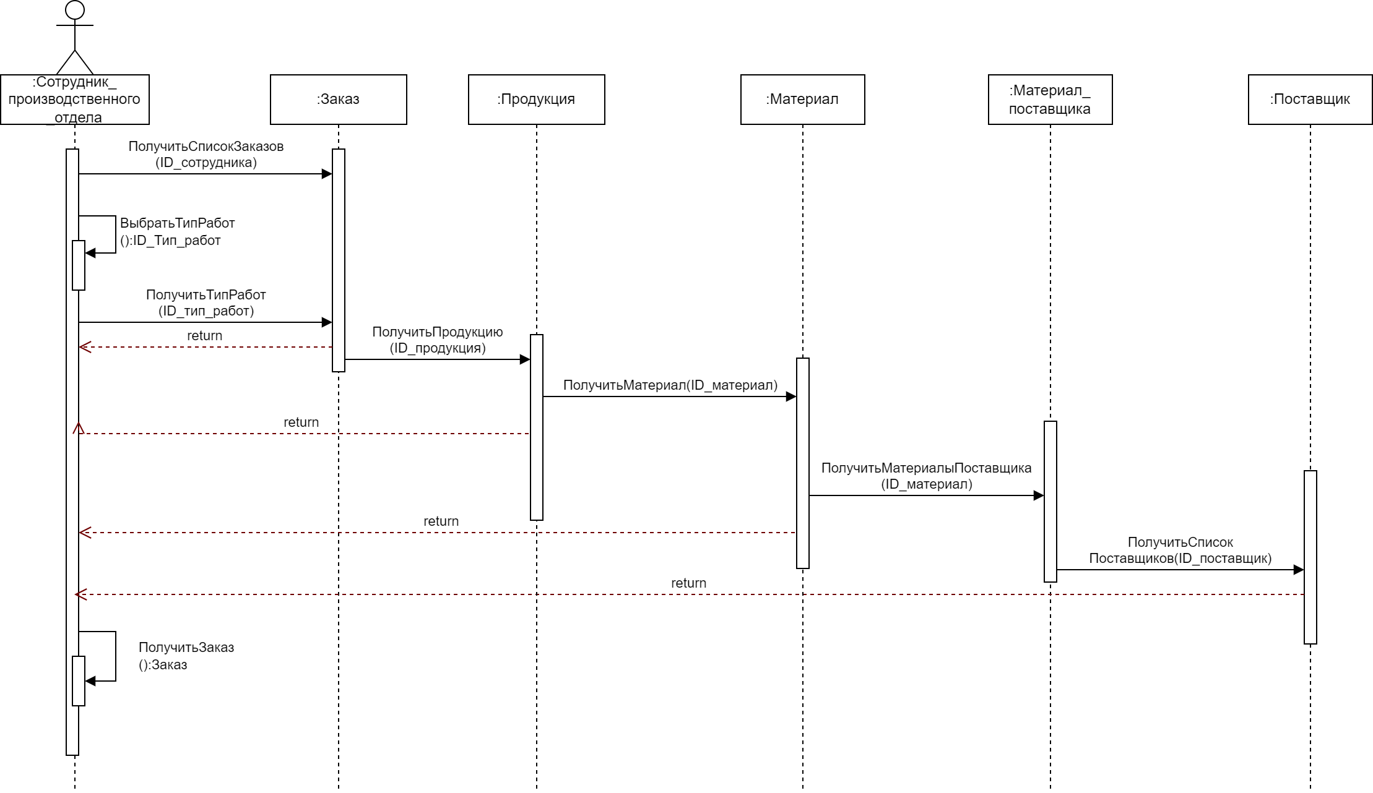

Заключительным этапом стала разработка диаграммы развёртывания будущей информационной системы (рисунок 19).

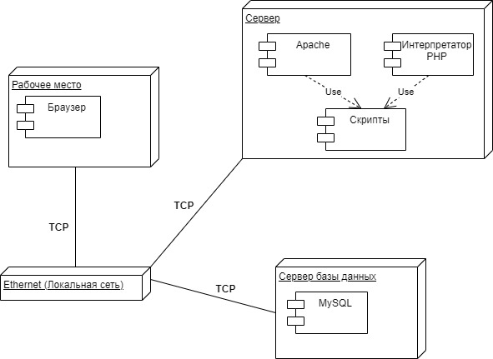

Рисунок 19. Диаграмма развёртывания ИС

# **5 Заключение**

В процессе выполнения проектировки системы в рамках междисциплинарного проекта были получены результаты, приведенные ниже:

* описаны бизнес-процессы «как будет в ИС» (представление бизнес-процессов после автоматизации);
* сформированы требования к ИС;
* разработано техническое задание;
* осуществлено проектирования на языке UML;
* была создана модель графического пользовательского интерфейса;
* подготовлена пояснительная записка.

# **6 Библиографический список**

1. Битрикс24. // Битрикс24 : [сайт]. — URL: https://www.bitrix24.ru/ (дата обращения: 09.02.2024).
2. Онлайн CRM-система amoCRM. // amoCRM : [сайт]. — URL: https://www.amocrm.ru/ (дата обращения: 09.02.2024).
3. Онлайн CRM-система автоматизации бизнеса Мегаплан. // Мегаплан : [сайт]. — URL: https://megaplan.ru/ (дата обращения: 09.02.2024).